Guía para poder cargar el código desde Arduino Uno a un chip ATmega328P-U

Esta información ha sido extraída de [<https://docs.google.com/document/d/1y2FvtTjfOOyP2FbLqJZMvgu-ol6nEymdfxUyaXrpAw8/edit>]

[Captura extraída de la web]

Montar el siguiente esquema (No es necesario el led y tal solo lo esencial)

Esencial: Cable verde, amarillo, marron y resistencia.

* Asegurarse de que Arduino Uno no tenga ningún chip instalado.
* Asegurarse de utilizar la resistencia.
* Es importante haber quemado el Bootloader anteriormente

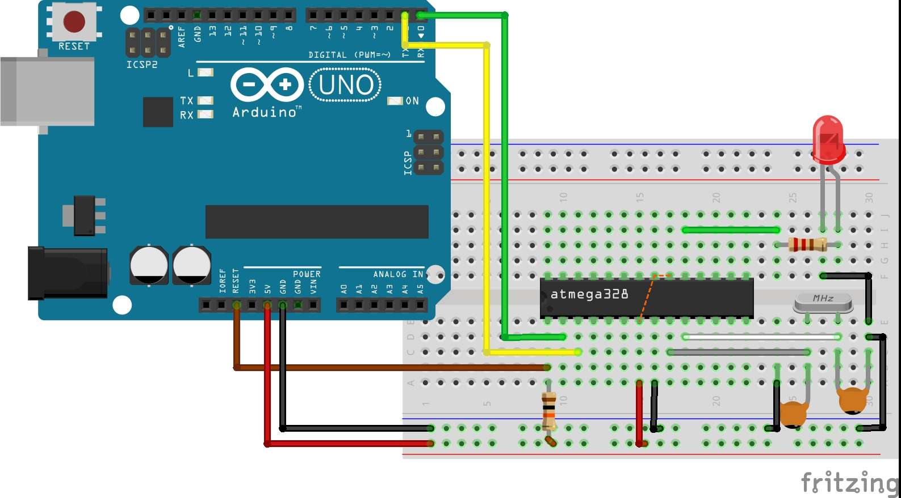

Me ha funcionado a pesar de no seguir la guía la pie de la letra.

Esta es la configuración que he utilizado.

Programmer: “arduinoISP”

Resistencia:

